NOTA DE PRENSA

EL 88% DE LAS DIRECTIVAS SANITARIAS ANDALUZAS CONSIDERA EL MENTORING FEMENINO CLAVE PARA EL LIDERAZGO DE LA MUJER

- El 53% de las encuestadas ha ejercido como mentora en algún momento de su trayectoria profesional, pero de forma informal en la mayoría de los casos.

- En sentido inverso, sólo el 44% de las directivas ha contado con el apoyo de una mentora a lo largo de su trayectoria, y únicamente el 10% lo ha hecho dentro de un programa estructurado.

- Para el 65%, la principal contribución del mentoring al liderazgo es disponer de un modelo femenino de referencia.

- El 100% introduciría programas de mentoring femenino en su organización si estuviera en su mano.

- Así lo revela el II Informe MUSA “Mentoring y liderazgo femenino en la sanidad andaluza”, presentado en el V Foro Mujeres de la Sanidad en Andalucía, que ha presidido el viceconsejero de Sanidad, Presidencia y Emergencias de la Junta de Andalucía, Nicolás Navarro

Sevilla, 16 de marzo de 2026-. El 88% de las directivas sanitarias andaluzas considera el mentoring femenino clave para el liderazgo de la mujer, pero sólo el 21% ha ejercido como mentora en programas organizados y únicamente el 10% ha participado como mentora en formatos estructurados. Así lo revela el II Informe MUSA “Mentoring y liderazgo femenino en la sanidad andaluza”, presentado en el V Foro Mujeres de la Sanidad en Andalucía, que ha contado con la presencia del viceconsejero de Sanidad, Presidencia y Emergencias de la Junta de Andalucía, Nicolás Navarro, y de la gerente del Servicio Andaluz de Salud, Valle García.
En opinión del viceconsejero, “el liderazgo femenino es una realidad en el sistema público de salud en Andalucía gracias al compromiso y al trabajo de las mujeres que forman parte de nuestro sistema sanitario público”. En este sentido, ha señalado que “los datos así lo demuestran” ya que el 72,3% de la plantilla del SAS la conforman mujeres y ocupan más del 50 por ciento de los puestos con responsabilidad.
Asimismo, el viceconsejero ha remarcado que “el enfoque de género ha de seguir estando de forma transversal en el diseño, implementación y evaluación de todas las políticas de salud”. “Tenemos que trabajar todos juntos para desterrar estereotipos. La corresponsabilidad, la transparencia, la equidad profesional son esenciales y requieren del compromiso de toda la sociedad. Sólo así será real y efectiva”, ha asegurado.
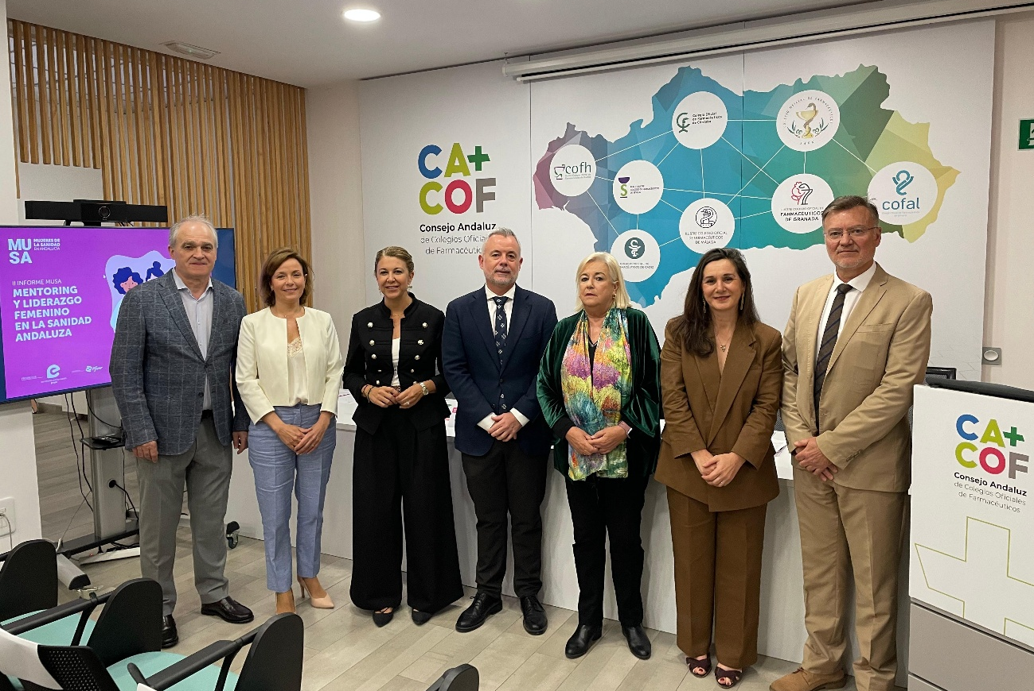

El estudio presentado hoy, elaborado por Euromedia Comunicación y patrocinado por Pfizer, se basa en una encuesta dirigida a mujeres directivas del sector sanitario andaluz procedentes de distintos ámbitos profesionales. Los datos ponen de relieve una paradoja significativa: mientras la valoración estratégica del mentoring es muy elevada —el 88% lo considera importante o muy importante—, la experiencia en programas formalmente organizados es todavía reducida.

En concreto, el 53% de las encuestadas ha ejercido como mentora en algún momento de su trayectoria profesional, aunque en la mayoría de los casos de manera informal. Sólo el 18% lo ha hecho en programas estructurados. En sentido inverso, el 44% ha contado con el apoyo de una mentora a lo largo de su carrera, pero únicamente el 6% dentro de un programa formalmente organizado.

El informe también analiza cómo perciben las propias directivas la contribución del mentoring al liderazgo. Para el 65%, su principal aportación es disponer de un modelo femenino de referencia: una profesional que ya ha accedido a posiciones de responsabilidad y cuya trayectoria actúa como ejemplo y legitimación para otras mujeres. Además, las encuestadas destacan que el mentoring contribuye a reforzar la confianza para asumir nuevas responsabilidades, facilita un aprendizaje práctico sobre cómo gestionar espacios de poder y toma de decisiones, y ofrece acompañamiento en momentos clave de la carrera profesional.

En cuanto a las condiciones para avanzar en un modelo de mentoring femenino, las directivas identifican tanto oportunidades como limitaciones. Entre las primeras, destacan la alta presencia de mujeres en el sector sanitario (65%), la existencia de profesionales con experiencia directiva (41%) y una sensibilidad creciente hacia la igualdad y la necesidad de impulsar el relevo generacional (35% en ambos casos), lo que configura un contexto favorable para impulsar programas de acompañamiento y desarrollo. Sin embargo, también señalan barreras relevantes, fundamentalmente de carácter organizativo: la presión asistencial y la carga de trabajo (62%), la escasa cultura de mentoring (43%) y la falta de tiempo en la agenda directiva (35%).

A pesar de la limitada experiencia estructurada, la disposición a avanzar es unánime: el 100% de las encuestadas afirma que introduciría programas de mentoring femenino en su organización si estuviera en su mano, y más de la mitad lo haría como prioridad estratégica. Unos datos que sugieren que existe una ventana real de oportunidad para institucionalizar una cultura de mentoring femenino en la sanidad andaluza.

El II Informe MUSA da continuidad al trabajo iniciado el pasado año sobre visibilidad y liderazgo femenino, el cual evidenció una amplia brecha entre la mayoría femenina en las profesiones sanitarias y su clara minoría en los espacios de proyección y representación. Los resultados de aquel estudio arrojaron que sólo el 12% de las mujeres directivas sanitarias reunía más de 1.000 seguidores en LinkedIn y solo el 2% actualizaba con frecuencia su muro.

Ahora este nuevo Informe, promovido igualmente por Mujeres de la Sanidad en Andalucía (MUSA) y elaborado por Euromedia Comunicación con la colaboración de Pfizer, pone de relieve una nueva paradoja estructural en el liderazgo femenino sanitario: aunque el mentoring es percibido como una herramienta estratégica clave para el acceso a posiciones directivas, su implantación estructurada sigue siendo muy limitada.

La encuesta ha sido respondida por mujeres directivas del sector sanitario andaluz procedentes de distintos entornos profesionales, entre ellos cargos de responsabilidad en la administración sanitaria, hospitales públicos y privados, colegios profesionales, sociedades científicas, universidades, industria farmacéutica y otras entidades vinculadas al ámbito sanitario.

Para más información, Javier Barrera. Gabinete de Prensa MUSA.
Telf 954 62 27 27/619 10 25 54

